Bundesgymnasium Sportrealgymnasium (HIB) Saalfelden

Speiseplan vom 11. – 16.November 2019

Woche der Früchte

MONTAG
Frühstücksbuffet
Mittagessen: Suppe, Chop Suey, Basmatireis, Salatbuffet, Obst
Vege: gef. Paprika mit Blattspinat und Schafskäse
Abendessen: Schinken- und Käseplatte, Maiskölbchen, Brot, Butter, Tee

DIENSTAG
Frühstücksbuffet
Mittagessen: Suppe, Kesselgulasch, Eblyweizen, Salatbuffet, Obst
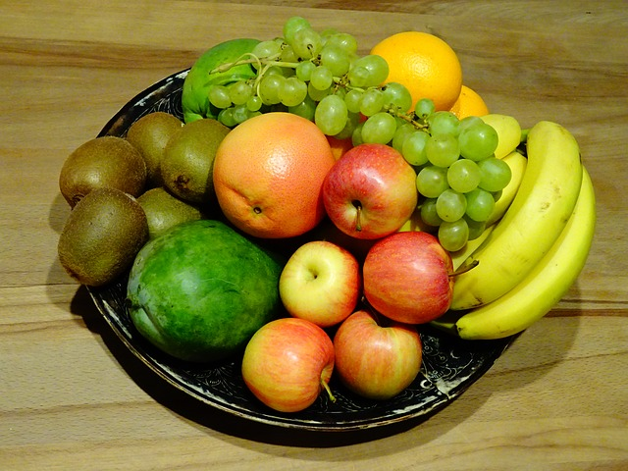
Vege: Hirse-Risotto mit Pilzen
Abendessen: Ofengemüse mit Sauerrahm-Dip

MITTWOCH
Frühstücksbuffet „gesundes Frühstück“
Mittagessen: Suppe, Spaghetti „Carbonara“, Parmesan, Salatbuffet, Obst
Vege: Dinkelspaghetti mit Stangensellerie
Abendessen: Bauernkrapfen mit Sauerkraut / Marmelade

DONNERSTAG
Frühstücksbuffet
Mittagessen: Suppe, Brathendl, Petersilkartoffeln, Salatbuffet, Obst
Vege: Topfen-Couscousnocken
Abendessen: Chefsalat, Weckerl Tee

FREITAG
Frühstücksbuffet
Mittagessen: Rollgerstlsuppe, Brot, Salatbuffet, Germknödel mit Mohn und Butter
Vege: Salzburger Krautsuppe
Abendessen: Griechisches Gröstl, Salat

SAMSTAG
Frühstücksbuffet

Guten Appetit!

*Für Informationen über allergene Stoffe wenden Sie sich bitte an unsere geschulten Mitarbeiter!

